HỌC SINH TIỂU HỌC PHÚC LỢI TÍCH CỰC HỌC ONLINE
VÀ KẾT QUẢ ĐẠT ĐƯỢC
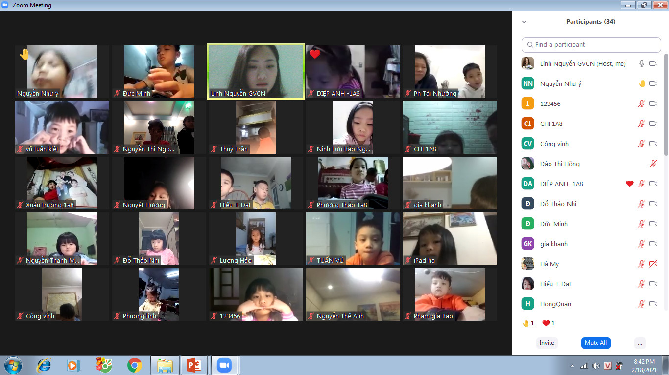
Dịch bệnh Covid vẫn đang diễn biến rất phức tạp và làm ảnh hưởng tới mọi lĩnh vực của đời sống xã hội. Trong bối cảnh đặc biệt đó, ngành Giáo dục đang phải gấp rút đưa ra những giải pháp giúp học sinh ôn tập và học bài mới đáp ứng hoàn thành đúng quỹ thời gian của một năm học. Dạy học online trong thời đại 4.0 không còn mới trên thế giới nhưng ở Việt Nam và đặc biệt là những vùng khó khăn khi điều kiện sống và học tập của học sinh chưa bảo đảm thì đây cũng là một hạn chế. Thêm vào đó, đội ngũ giáo viên có tuổi nghề cao rất ngại tiếp cận với hình thức mới này. Nhưng trước tình hình phức tạp của dịch bệnh hiện nay buộc lòng chúng ta phải thay đổi. Thay đổi tư duy và thay đổi hành động là những gì thầy trò có thể làm được trong lúc này để bảo đảm hoàn thành chương trình năm học khi mà chưa biết chắc chắn khi nào trở lại trường. Một trong các ứng dụng dạy học online đạt hiệu quả phải kể đến ứng dụng Zoom Meeting giúp nhà trường, thầy cô có thể triển khai một cuộc họp, lớp học trực tuyến một cách dễ dàng tại bất kỳ đâu.

Học sinh tập trung học online
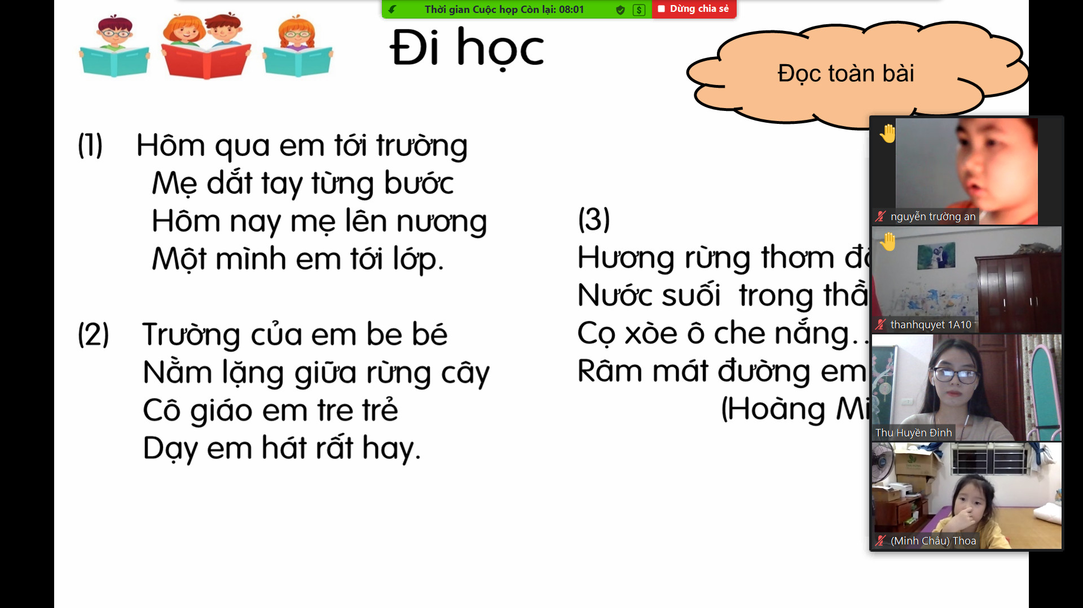
Tích hợp ứng dụng soạn giảng powerpoint để dạy online
Ưu điểm của hình thức học online là các bạn học sinh sẽ được tự do, không có áp lực về điểm số, chủ động thao tác sử dụng máy tính hoặc điện thoại thông minh. Đặc biệt, rèn cho học sinh ý thức tự giác học, lắng nghe cô giáo giảng bài và hoàn thành tốt các sản phẩm học tập cô giao. Sau mỗi bài học, học sinh rất hào hứng tiếp thu và thực hành sản phẩm. Giáo viên cũng dựa vào đó mà đánh giá được mức độ tiếp thu bài, cùng ý thức tự học của học sinh.
Một số hình ảnh về sản phẩm của học sinh tự hoàn thành sau các tiết học online với giáo viên:
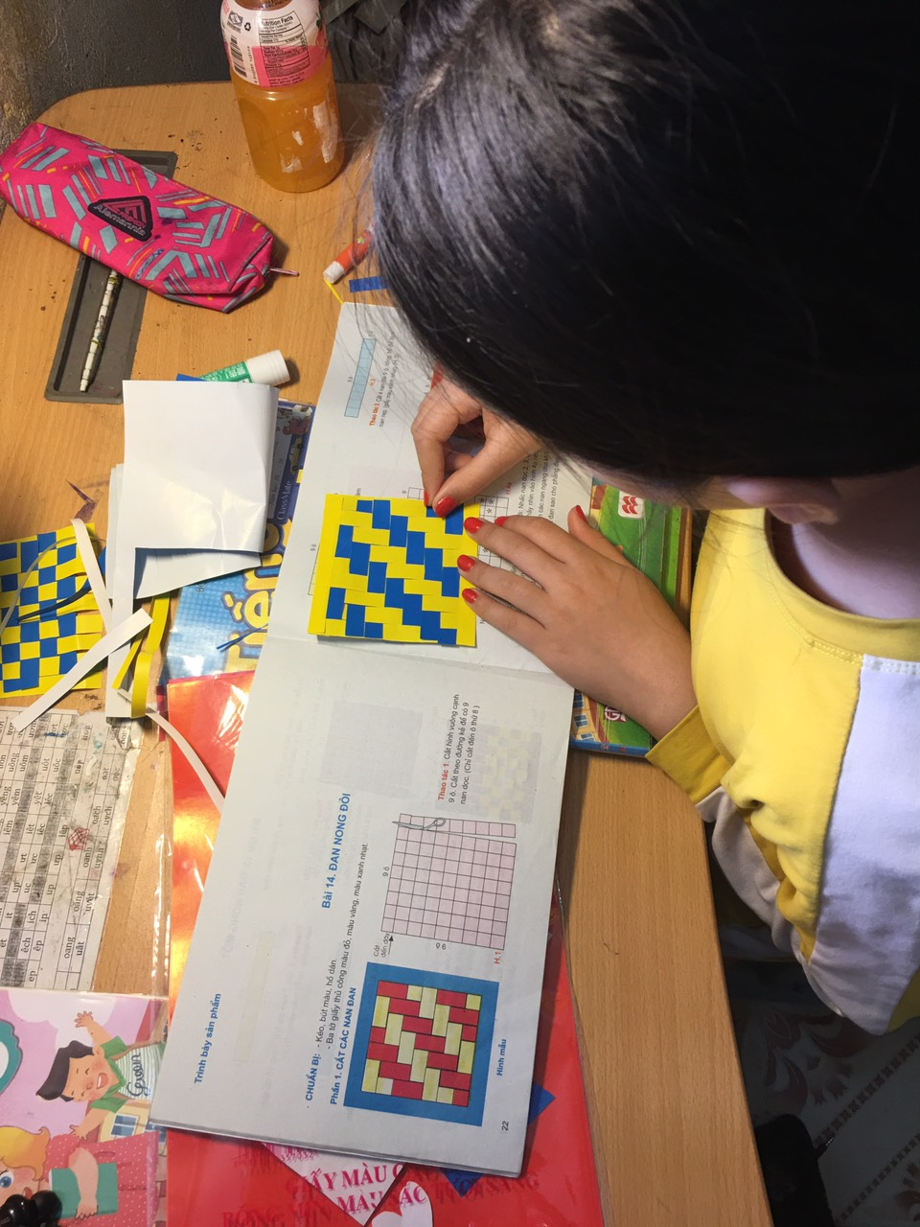
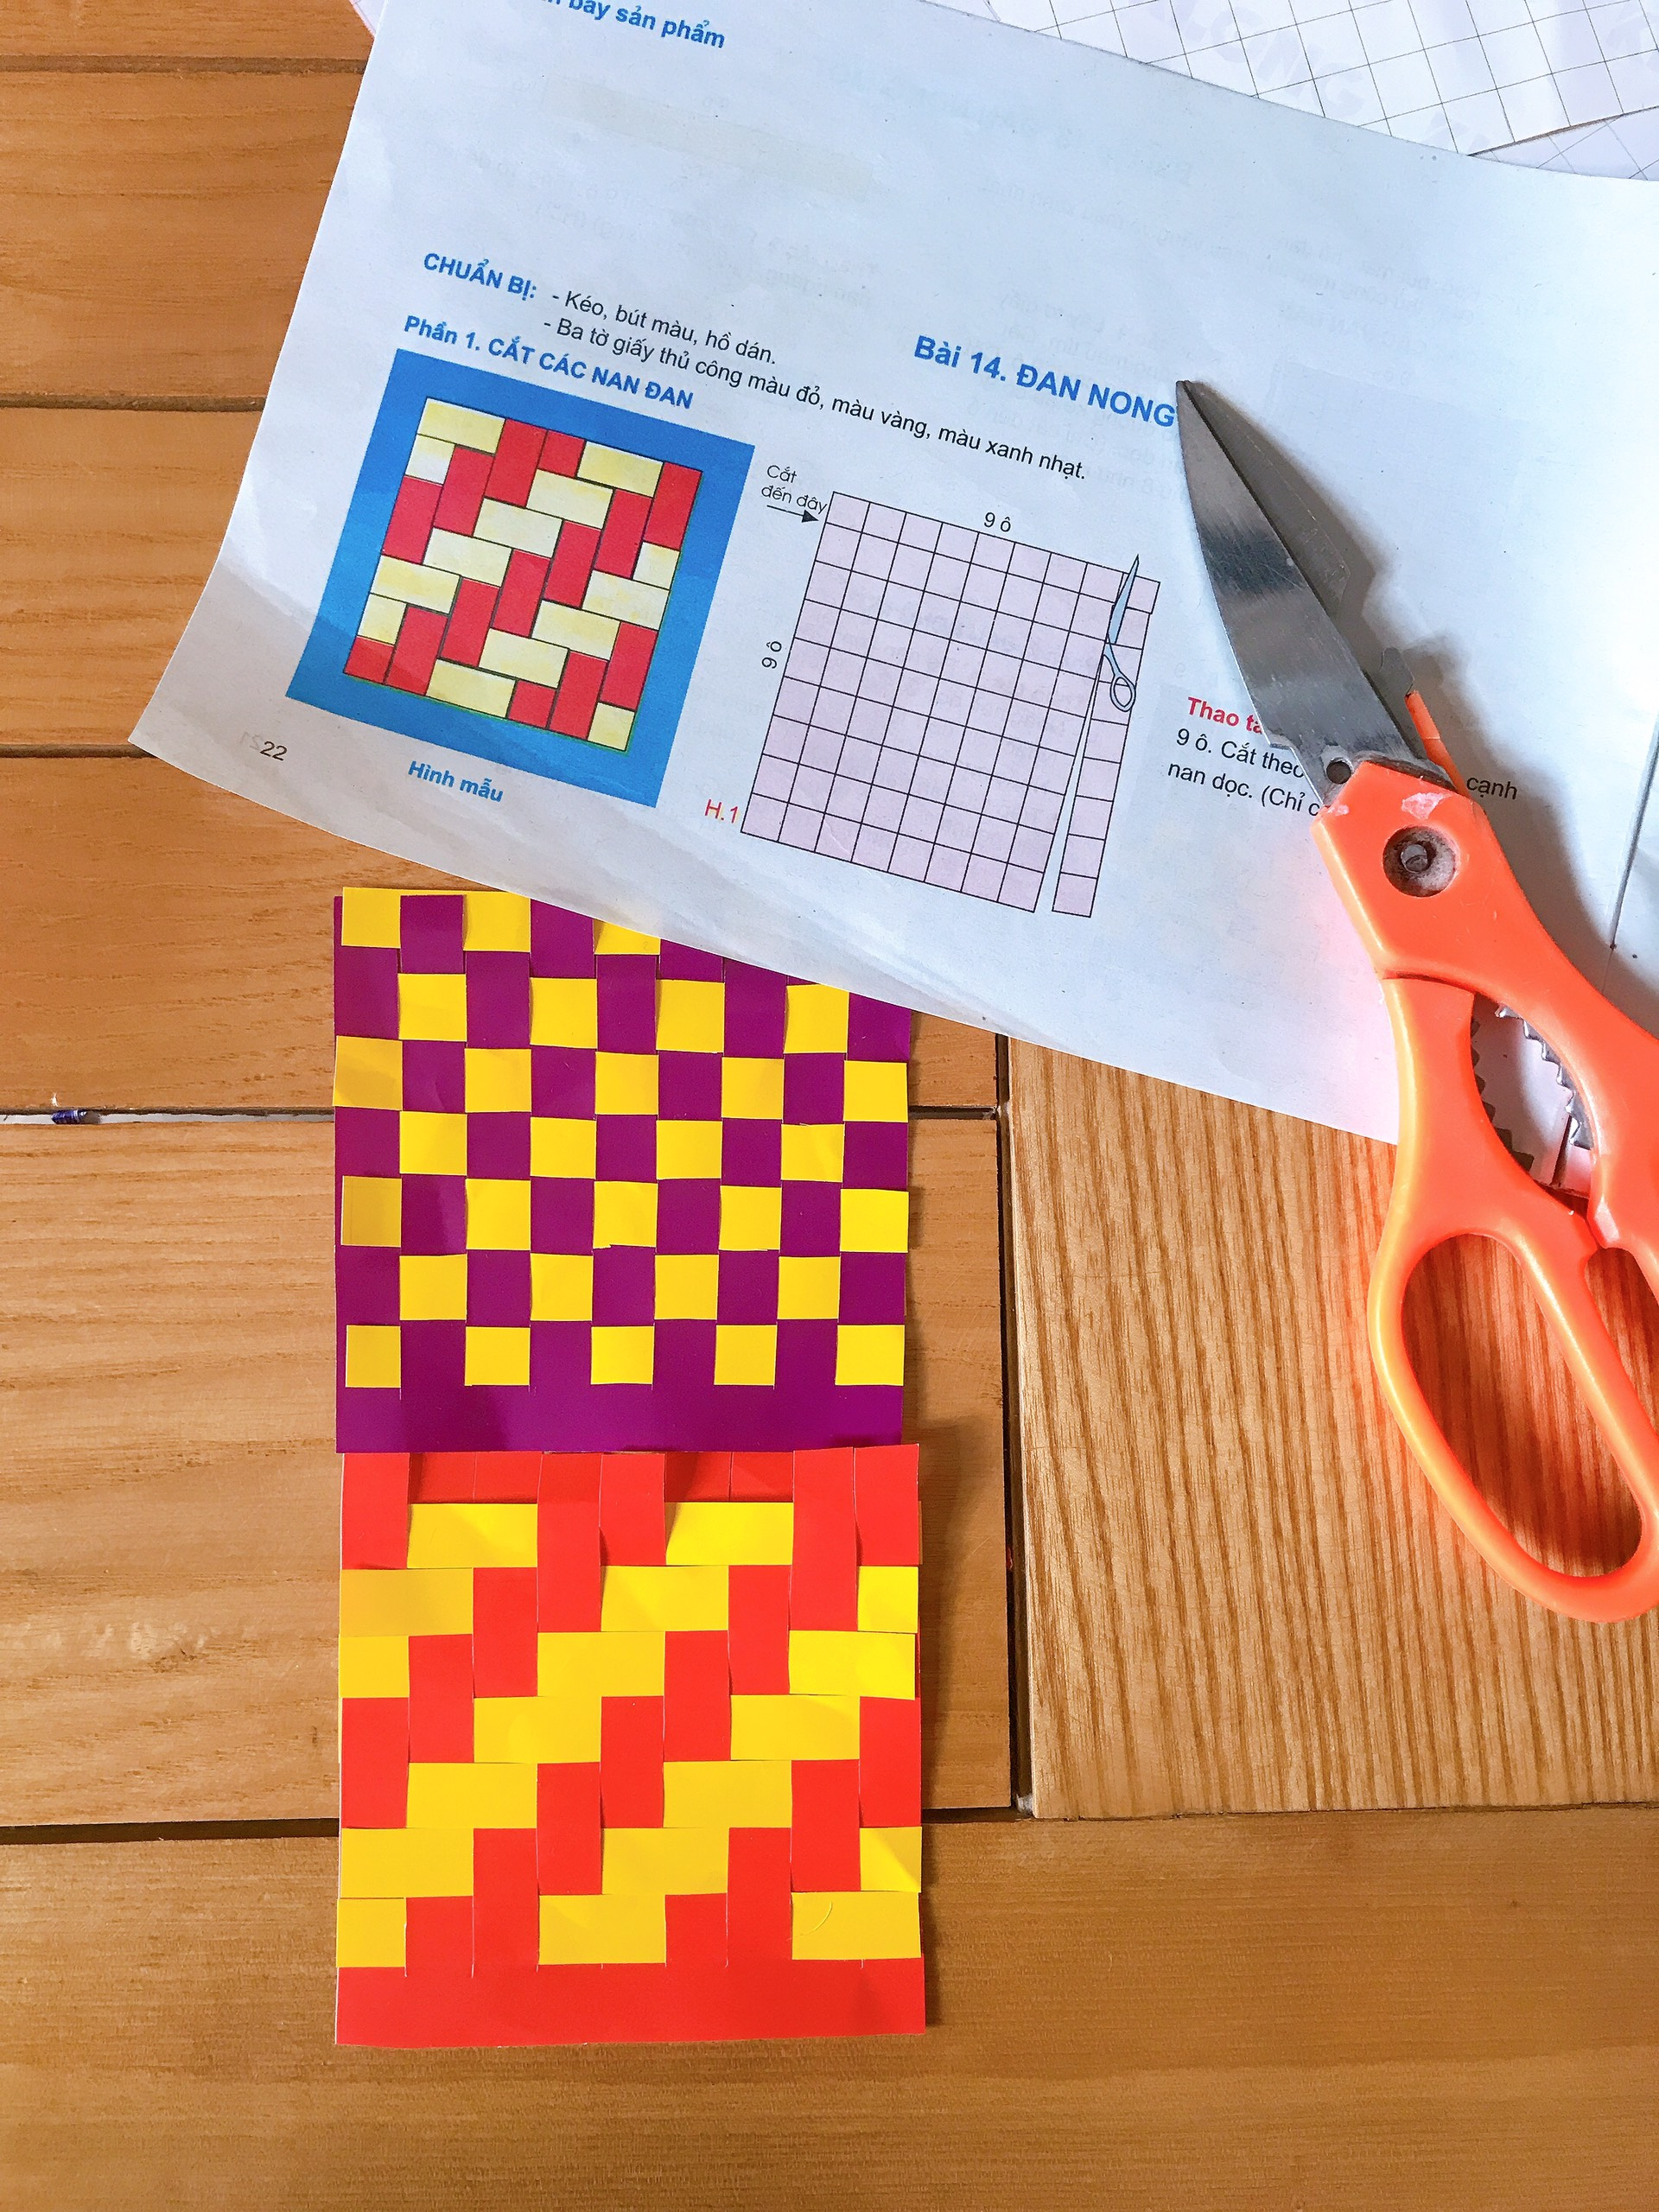
Sản phẩm: Đan nong đôi – Môn thủ công lớp 3
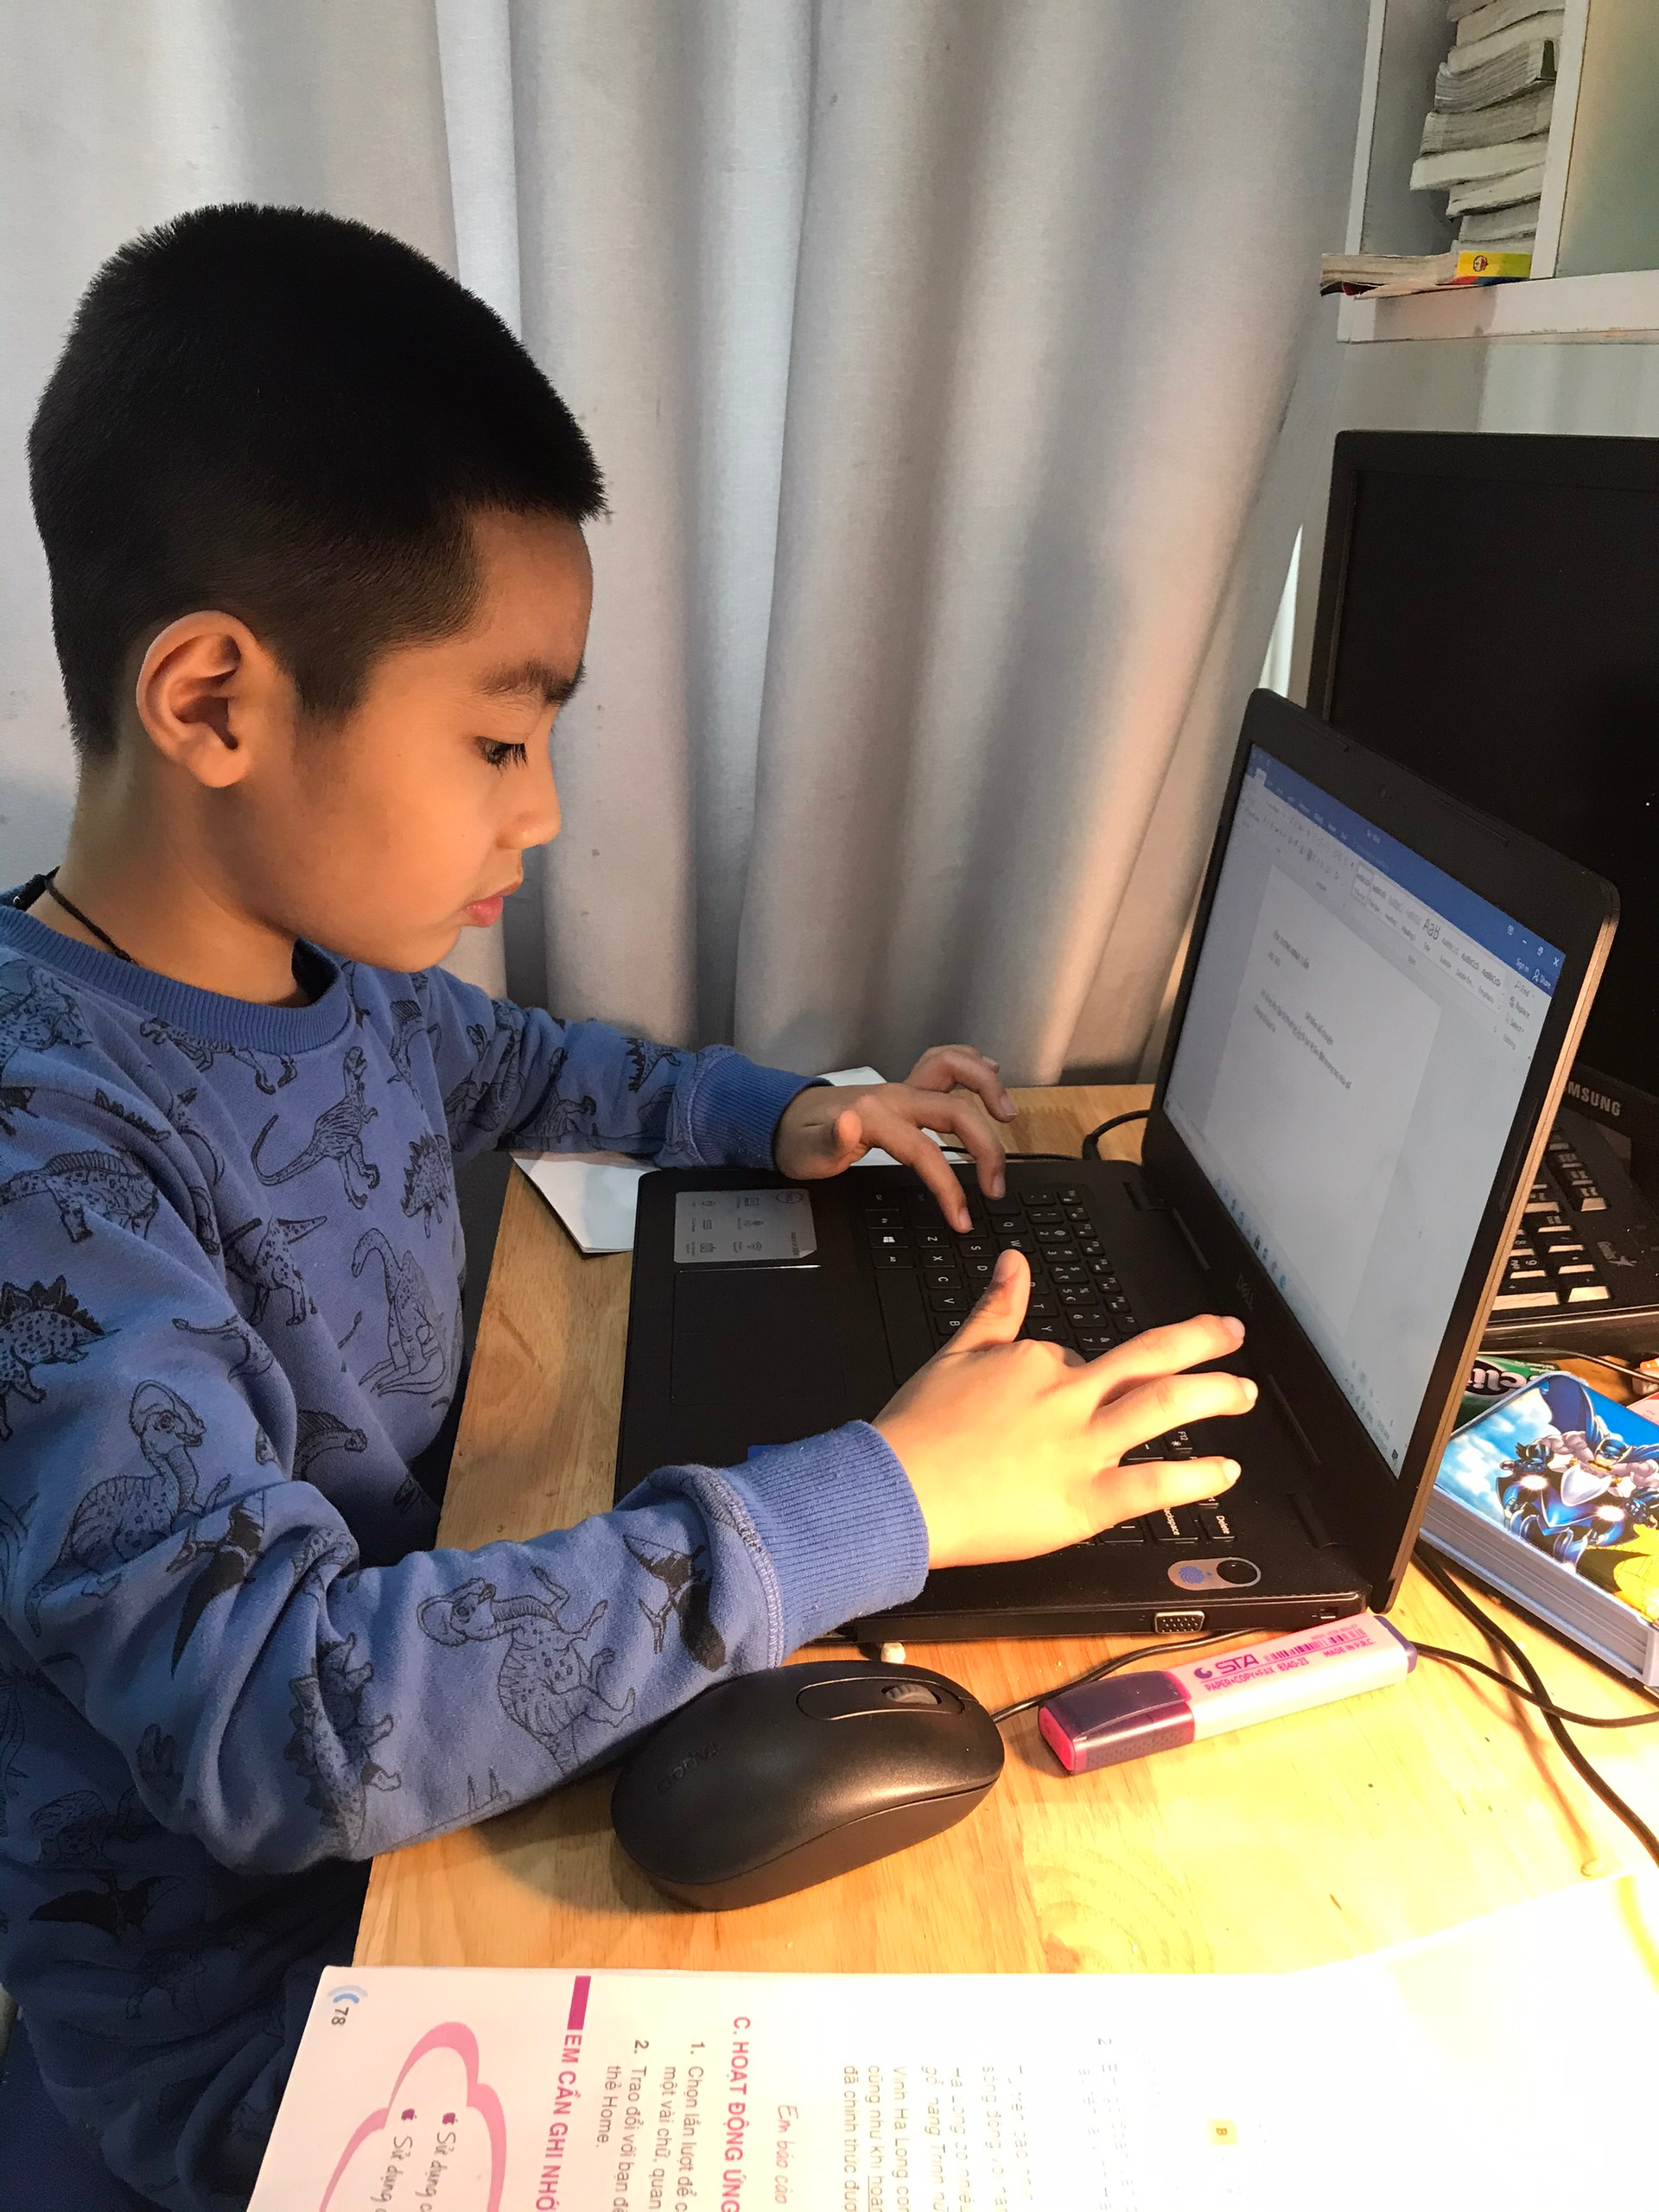
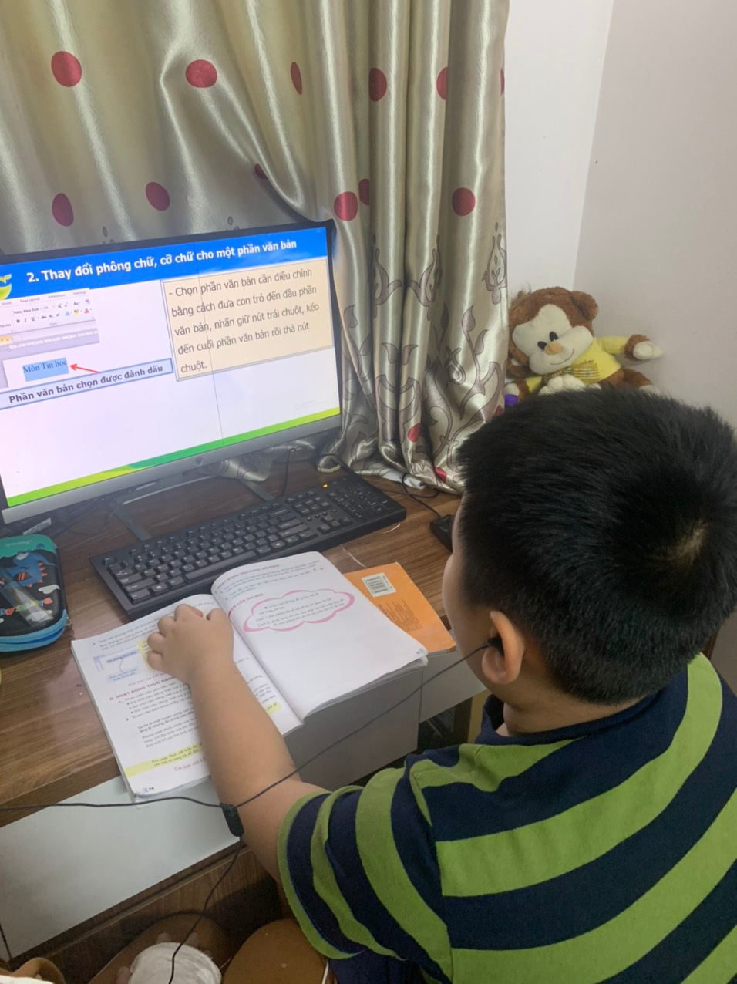
Học sinh thực hành môn Tin học

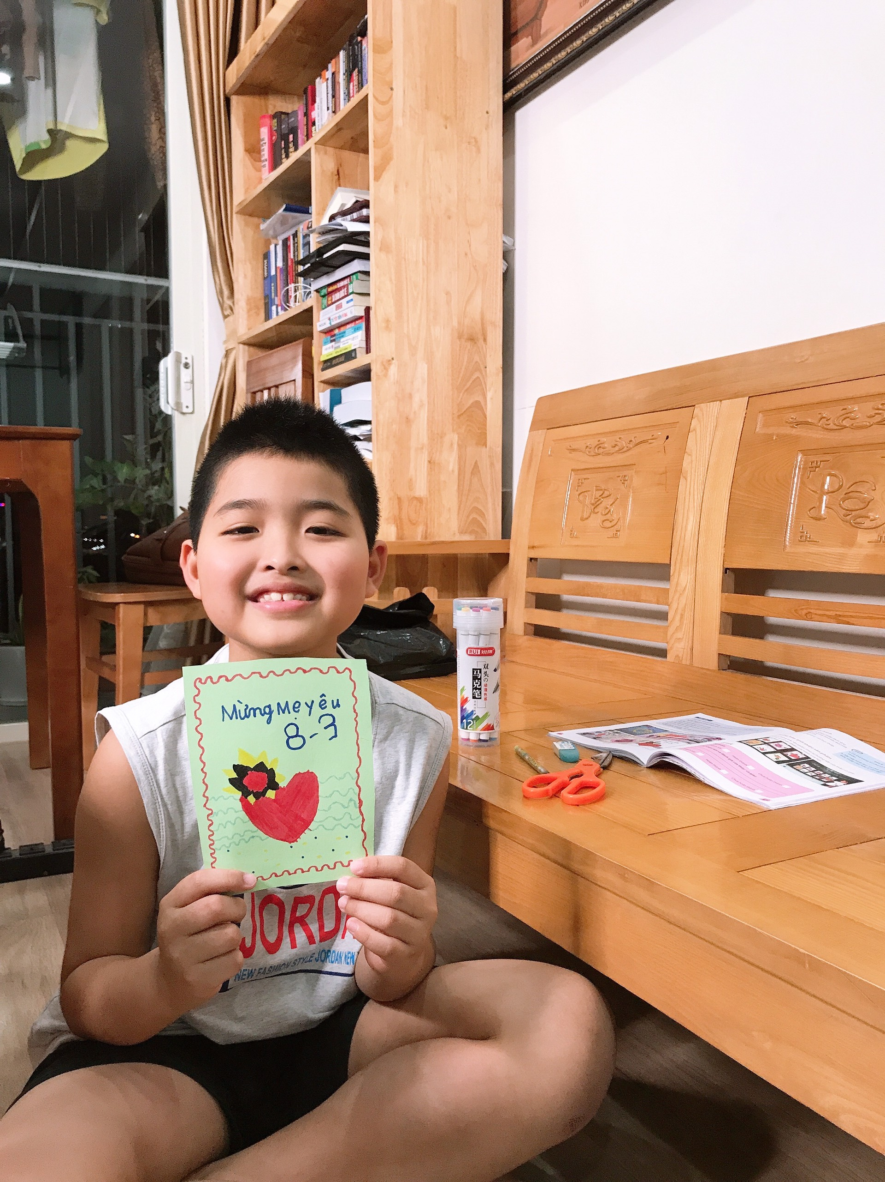
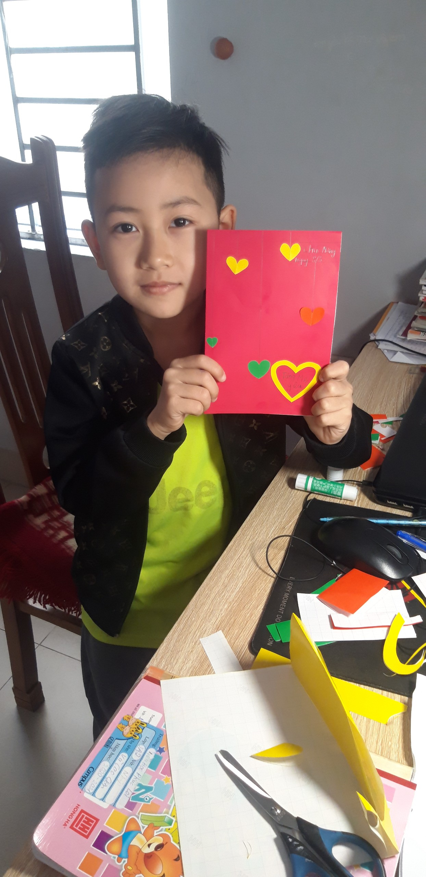
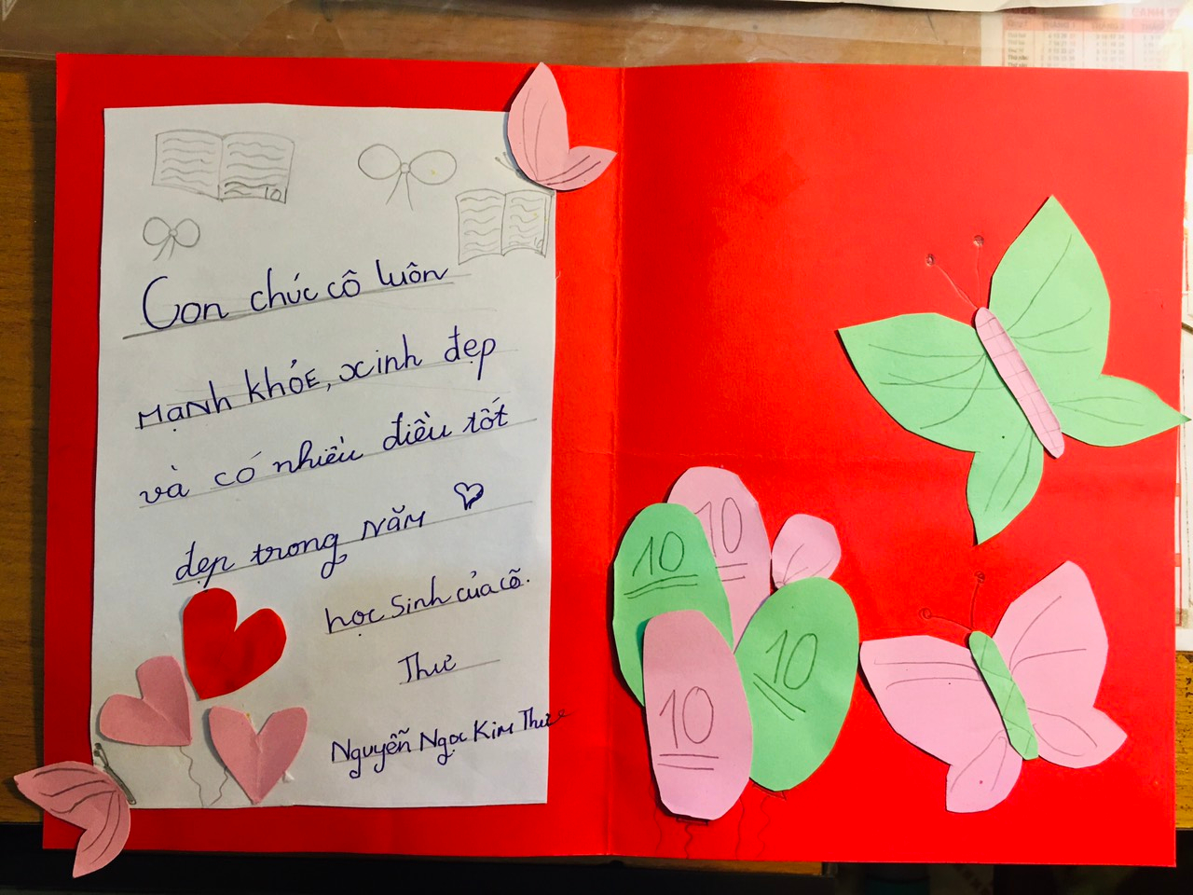
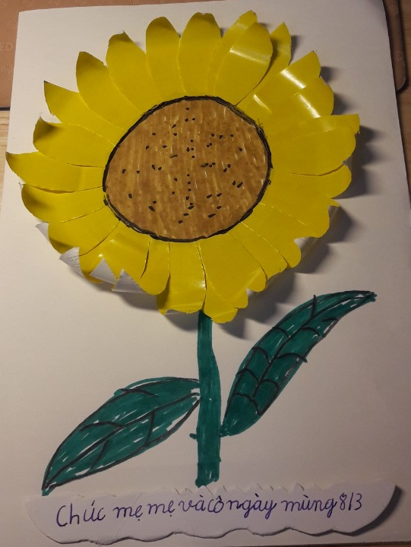
Học sinh hào hứng làm sản phẩm môn Mĩ thuật

